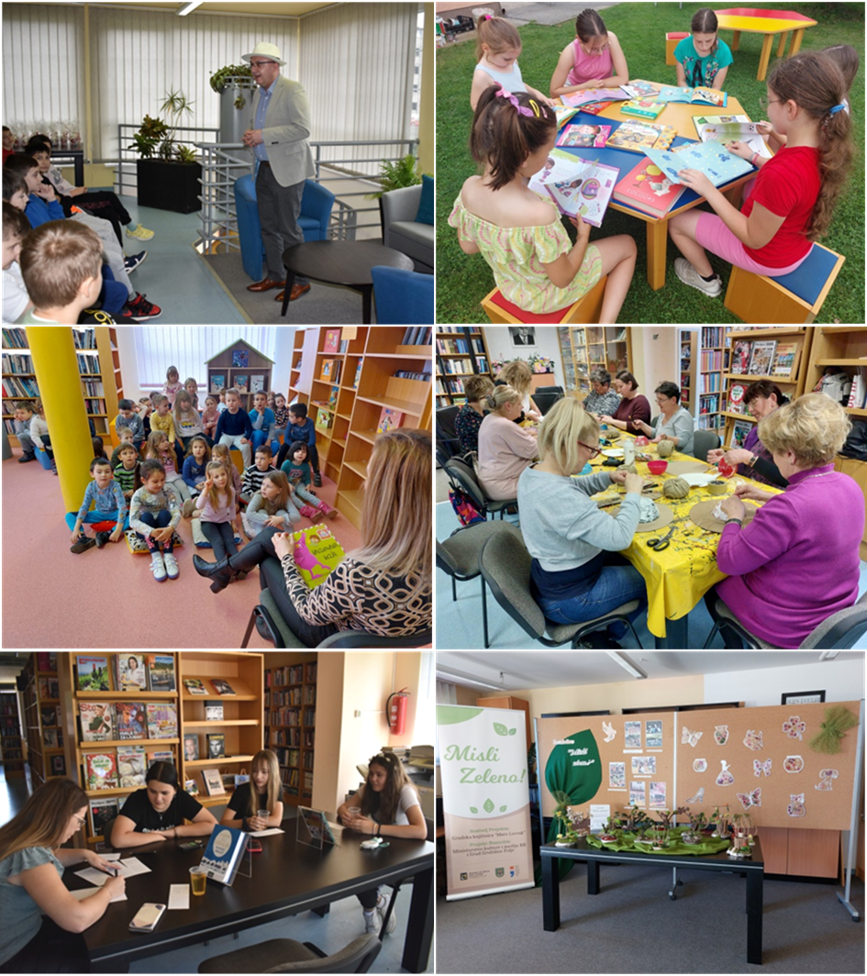

Izvješće o radu za 2024. godinu
Grubišno Polje, siječanj 2025.god.
SADRŽAJ

UVOD 3
DJELOKRUG RADA 4
STRUČNO OSOBLJE 5
UNUTARNJE USTROJSTVO KNJIŽNICE 5
KNJIŽNIČNI FOND I OPREMA 8
ČLANOVI I KORIŠTENJE KNJIŽNICE 10
NAJČITATELJI U 2024. GODINI 11
NAJČITANIJE KNJIGE U 2024. GODINI 12
IZVORI FINANCIRANJA 13
KULTURNO-ANIMACIJSKI I EDUKATIVNI PROGRAMI U 2024. GODINI 14
SURADNJA S OSTALIMA 28

UVOD

Gradska knjižnica „Mato Lovrak“ (u daljnjem tekstu: Knjižnica) je javna ustanova koja obavlja knjižničnu djelatnost. Osnivač Knjižnice je Grad Grubišno Polje.
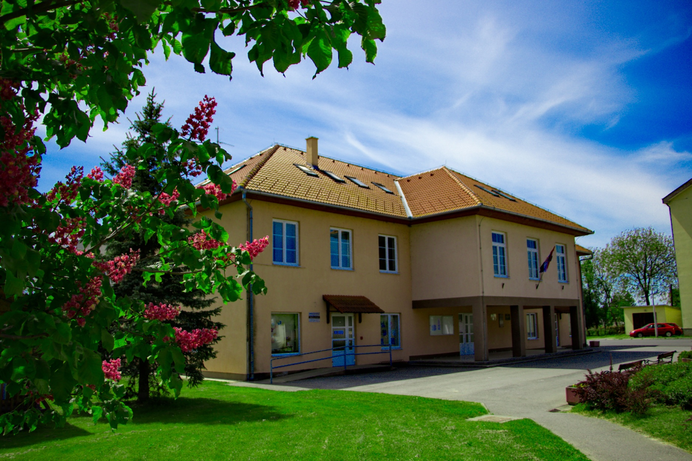
Knjižnica je po funkciji narodna pa je time usmjerena na izgradnju knjižničnog fonda u skladu s potrebama što šire populacije. Njen fond sadrži općeznanstvenu i popularno znanstvenu literaturu te beletristiku, prvenstveno za općeobrazovne potrebe, kao i potrebe razonode čitatelja.

U skladu s općim i posebnim ciljevima iskazanima u Strateškom planu Gradske knjižnice „Mato Lovrak“ 2022. - 2026. godine, tijekom 2024. godine provodili smo brojne aktivnosti poticanja čitanja te promicanja pismenosti i kulture čitanja općenito. Također smo osnaživali cjeloživotno učenje, stručno usavršavanje i zadovoljavanje društvenih, kulturnih i umjetničkih potreba naših građana. Pružali smo jednake mogućnosti pristupa informacijama i drugim sadržajima za sve pojedince i društvene skupine s posebnim naglaskom na razvijanje usluga za djecu i mlade, a sve u skladu s profesionalnim standardima i dostignućima struke.

DJELOKRUG RADA

Svoje poslovanje tijekom 2024. godine Knjižnica je temeljila na sljedećim zakonskim i podzakonskim aktima:
- Ustavu Republike hrvatske,
- Zakonu o knjižnicama i knjižničnoj djelatnosti te podzakonskim aktima,
- Standardu za narodne knjižnice u Republici Hrvatskoj,
- IFLA-inom / UNESCO-ovom Manifestu za narodne knjižnice,
- IFLA-inim Smjernicama za narodne knjižnice i pratećim smjernicama za pojedine korisničke skupine i usluge u narodnim knjižnicama,
- Strateškom planu Gradske knjižnice „Mato Lovrak“ 2022.-2026.,
- Statutu Gradske knjižnice „Mato Lovrak“,
- drugim nadležnim zakonskim i podzakonskim aktima,
- ostalim stručnim, hrvatskim i međunarodnim dokumentima.

Sukladno aktima koji reguliraju knjižničnu djelatnost, Knjižnica je obavljala sljedeće djelatnosti:
- nabavljala knjižnu i neknjižnu građu hrvatske i svjetske književnosti, kao i djela znanstvene i stručne literature, i to u tiskanom i elektroničkom obliku;
- nabavljala novine i časopise za korisnike različitih dobnih skupina;
- provodila stručnu obradu građe te davala istu građu na korištenje;
- educirala korisnike za on-line pretraživanje kataloga Knjižnice i drugih elektronskih baza podataka;
- razvijala međuknjižničnu posudbu;
- organizirala i provodila pedagoško-animatorski rad s djecom predškolskog i školskog uzrasta;
- organizirala književne susrete, promocije knjiga, tematske izložbe, predavanja i radionice za djecu i odrasle, kao i druge programe sa šireg područja kulture, odgoja i obrazovanja;
- provodila suradnju sa školama, vrtićem i ostalim ustanovama i udrugama civilnog društva u lokalnoj zajednici i izvan nje.

STRUČNO OSOBLJE

U Knjižnici su u 2024. godini na puno radno vrijeme bile zaposlene 2 stručne djelatnice koje su sudjelovale u realizaciji rada, i to:
- 1 knjižničarka/ravnateljica – Jelena Ćafor;
- 1 knjižničarska suradnica – Ivana Ledić.
Računovodstvene poslove obavljala je Ljubica Krajačić, zaposlenica Centra za kulturu i informiranje dr. Franjo Tuđman.
Poslove spremačice obavljala je Vesna Čavić, također zaposlenica Centra za kulturu i informiranje dr. Franjo Tuđman.

UNUTARNJE USTROJSTVO KNJIŽNICE

Svoju stručnu knjižničnu te odgojno-obrazovnu djelatnost u 2024. godini Knjižnica je obavljala kroz sljedeće odjele:
- Dječji odjel;
- Odjel za odrasle;
- Studijski odjel;
- Područni odjel knjižnice u Velikom Grđevcu.

DJEČJI ODJEL S IGRAONICOM I PC-KUTKOM

U 2024. godini naši najmlađi korisnici mogli su provoditi slobodno vrijeme na Dječjem odjelu Knjižnice, gdje su za njih bile organizirane sljedeće aktivnosti:
- dječje kreativne, likovne i edukativne radionice;
- igraonice i pričaonice;
- izložbe dječjih radova i tematske izložbe;
- dječji igrokazi, predavanja za djecu različitih uzrasta;
- igranje društvenih i računalnih igara;
- druge prigodne akcije vezane za djecu.

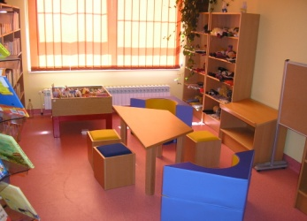
INFORMATIVNO-POSUDBENI ODJEL ZA ODRASLE
Na Odjelu za odrasle u 2024. godini obavljali su se sljedeći poslovi:
- učlanjivanje korisnika knjižnice;
- nabava i stručna obrada knjižnične građe;
- zaštita građe te briga o njenom svakodnevnom smještaju na policama;
- fotokopiranje građe;
- međuknjižnična posudba;
- educiranje korisnika o samostalnom pronalaženju građe na policama i pretraživanju digitalnog kataloga Knjižnice;
- posudba knjižne i neknjižne građe;
- održavanje sastanaka čitateljskog kluba;
- promocije knjiga;
- održavanje likovnih i kreativnih radionica za odrasle.

ZAVIČAJNA ZBIRKA
Zavičajna zbirka izdvojena je kao zasebni prostor unutar Odjela za odrasle. Izgradnja, zaštita i promocija zavičajne zbirke kao izvora građe za razvoj duhovne i materijalne kulture zavičaja bitna je sastavnica rada svake Knjižnice, pa tako i naše. Tijekom 2024. godine postojeću zbirku u kojoj se nalaze knjige, brošure, periodika, plakati i ostala građa koja govori o povijesti našeg grada obogatili smo novim naslovima, od kojih je najznačajnija zbirka poezije grubišnopoljke Milke Lovrić „Šapat duše“, tiskana u nakladi naše Knjižnice.

STUDIJSKI ODJEL SA ČITAONICOM

Na Studijskom odjelu je smještena referentna zbirka koja se sastoji od različitih enciklopedija, leksikona i rječnika, a koja je bila dostupna korisnicima za korištenje isključivo u knjižnici. Tijekom 2024. godine korisnici su na Studijskom odjelu imali na raspolaganju 2 računala s internetskim pristupom za samostalni rad u Knjižnici te 12 sjedećih mjesta za tihi rad.
Sastavni dio Studijskog odjela je i čitaonica tiska u kojoj su korisnicima tijekom cijele godine na raspolaganju bili brojni naslovi novina i časopisa (Večernji list, Bjelovarski list, 043 Bjelovarsko-bilogorski vjesnik, Gospodarski list, Globus, History, Story, OK, Glas lova i ribolova, Meridijani, National Geographic, Smib, Moj stan, Moj lijepi vrt, Doktor u kući, Život i zdravlje, Udruga, Vatrogasni vjesnik, Phralipen).

PODRUČNI ODJEL KNJIŽNICE U VELIKOM GRĐEVCU

Knjižnica u svom sastavu ima i Područni odjel u Velikom Grđevcu koji obuhvaća prostor površine 36 m². U 2022. godini Područni odjel je preseljen u novi i adekvatan prostor koji svojim karakteristikama bolje odgovara potrebama knjižničnog poslovanja. Opseg knjižnog fonda u prethodnoj godini povećan je za 144 novih naslova koji su nabavljeni od sredstava Ministarstva kulture i medija te Općine Veliki Grđevac u iznosu od 2.509,62 eura.
Odjel je bio otvoren 2 sata tjedno, a u realizaciji rada sudjelovala je jedna djelatnica koja je obavljala sljedeće poslove:
- učlanjivanje korisnika knjižnice;
- računalnu obradu knjižne građe;
- inventarizaciju, klasifikaciju i signiranje građe;
- poslove zaštite građe te brige o njenom svakodnevnom smještaju na policama;
- pružanje informacija o knjižničnoj građi;
- vođenje blagajne.

KNJIŽNIČNI FOND I OPREMA

U 2024. godini Knjižnica je nabavila ukupno 1.030 novih jedinica knjižnične građe, od čega je 886 jedinica u matičnoj Knjižnici u Grubišnom Polju, a preostalih 144 jedinica u Područnom odjelu u Velikom Grđevcu.
Knjige su nabavljene kupnjom, poklonom i otkupom Ministarstva kulture i medija. Za nabavljenu građu utrošili smo sredstva Grada Grubišnoga Polja u iznosu od 3.930,41 eura, Općine Veliki Grđevac u iznosu od 1.350,00 eura, Ministarstva kulture i medija u iznosu od 3.700,00 eura za redovnu nabavu + 8.100,00 eura za knjige iz otkupa te vlastita sredstva u iznosu od 96,50 eura. Sva novonabavljena građa stručno je obrađena i uvrštena u fond Knjižnice.

NABAVLJENA GRAĐA U 2024.G. PO VRSTAMA NABAVE
VRSTA NABAVE | BROJ SVEZAKA | VRIJEDNOST
Vlastita kupnja | 588 | 9.137,51 eura
Pokloni | 28 | 369,00 eura
Otkup Ministarstva kulture i medija | 414 | 8.100,00 eura
UKUPNO | 1030 | 17.606,51 eura

U 2024. godini provedena je revizija knjižničnog fonda te je nakon nje izvršen otpis knjižnične građe po kriterijima zastarjelosti i dotrajalosti. Otpisano je ukupno 2.773 jedinica građe, čime je vrijednost knjižničnog fonda umanjena za 15.216,26 eura.
Knjižnica je opremljena adekvatnim namještajem i računalno-tehnološkom opremom koja omogućuje kvalitetan i ugodan rad djelatnika, ali i korisnika svih odjela Knjižnice. U 2024. godini su od informatičke opreme kupljeni 1 fotokopirni uređaj, 1 printer/rezač, 1 stolno računalo i 1 monitor. Od uredskog namještaja nabavljene su 2 police za slikovnice i 20 taburea za Dječji odjel Knjižnice.

NABAVLJENE KNJIGE U 2024.G. PO STRUČNIM PODRUČJIMA
(U MATIČNOJ KNJIŽNICI)
STRUKA | NABAVLJENO
0 Znanost općenito | 11
1 Filozofija | 25
2 Religija | 12
3 Društvene znanosti | 31
5 Prirodne znanosti | 10
6 Primijenjene znanosti | 25
7 Umjetnost | 59
8 Znanost o jeziku i književnosti | 6
9 Povijest i zemljopis | 29
UKUPNO ZNANOST | 208  23,48 %
82/89 Književnost
- hrvatska | 78
- strana | 353
UKUPNO KNJIŽEVNOST ZA ODRASLE | 431  48,65 %
DJEČJA I KNJIŽEVNOST ZA MLADE | 247  27,87 %

ČLANOVI I KORIŠTENJE KNJIŽNICE

Knjižnica na kraju 2024. godine broji 535 aktivna korisnika. Broj korisnika je veći u odnosu na prošlu godinu prvenstveno zbog uvođenja obiteljskih članarina u kojima se svaki učlanjeni član obitelji broji pojedinačno, a ne skupno kao do sada, čime je postignut i realniji prikaz broja osoba koje koriste knjižnične usluge. Iako je primjetan porast broja korisnika u odnosu na prošlu godinu i dalje ćemo raditi na unapređenju i poboljšanju naših usluga s ciljem privlačenja još većeg broja korisnika.
Pravo na besplatan upis tijekom cijele godine imali su djeca s invaliditetom, umirovljenici iznad 65 godina starosti i najčitatelji iz prethodne godine. Tijekom Mjeseca hrvatske knjige besplatno smo upisali i učenike prvih razreda OŠ Ivana Nepomuka Jemeršića.

KORIŠTENJE KNJIŽNICE U 2024. GODINI
Broj posudbi građe izvan knjižnice | 6.685
Broj fizičkih posjeta | 11.270
Broj virtualnih posjeta | 14.676

Što se tiče iskorištenosti Knjižnice u 2024. godini, primijeti se blagi pomak u odnosu na prethodnu godinu pa smo s obzirom na to relativno zadovoljni brojem posjeta i posuđene knjižnične građe.

NAJČITATELJI U 2024. GODINI

Svake godine trudimo se posebno istaknuti i nagraditi naše vjerne čitatelje koji su pročitali najviše knjiga/slikovnica tijekom godine, a uz to su pažnju posvećivali i čuvanju knjiga te njihovom redovnom vraćanju.

Najčitatelji u 2024. godini bili su:

ODJEL ZA ODRASLE:
1. Matijašević Anita;
2. Benić Ivana;
3. Krčma Ankica;

DJEČJI ODJEL:
1. Pajić Marijana;
2. Volf Sokolić Anamarija;
3. Pajić Dora;

PREDŠKOLSKI UZRAST:
1. Tuček Lucija.

SREDNJOŠKOLSKI UZRAST:
1. Trnka Lara.

NAJČITANIJE KNJIGE U 2024. GODINI

Kao i dosadašnjih godina, u 2024. godini najviše su se čitala djela stranih autora, i to prvenstveno beletristika i publicistika. U nastavku je popis najčitanijih djela:
ZA ODRASLE:
- domaći pisci :
1. Depra / Aleksandar Stanković;
2. Slučaj vlastite pogibelji / Kristian Novak;
3. Vrijedna čekanja / Inna Moore;
b) strani pisci:
1. Sve ovo je laž / Lisa Jewell;
2. Čarobni dvorac u Škotskoj / Julie Caplin;
3. Mali vinograd u Provansi / Ruth Kelly;
c) publicistika:
1. Autostopom po svijetu – od Vijetnama do Tasmanije / Tomica Kristić;
ZA DJECU:
a) domaći pisci:
1. Maša i nova prijateljica / Sanja Pilić;
2. Hoću kući / Jasminka Petrović;
3. Vidimo se na Fejsu / Sanja Pilić;
b) strani pisci:
1. Čovpas: Zločin i Maza / Dav Pilkey;
2. Minecraft Legends: vodič za spašavanje nadzemlja / [prijevod Nikica Barić];
3. Posljednji klinci na zemlji / Max Brallier;
c) slikovnice:
1. Peppa Pig: Pepin ručak / Neville Astley, Mark Baker;
2. Gricko: lov na čudovište / Emma Yarlett.

IZVORI FINANCIRANJA

U 2024. godini Knjižnica se je financirala iz sljedećih izvora:
- proračuna Grada Grubišnog Polja (plaće, materijalni troškovi i nabava dugotrajne imovine);
- proračuna Ministarstva kulture i medija (nabava knjižnične građe te sufinanciranje odobrenih Projekata i Programa);
- vlastitih prihoda Knjižnice (nadopuna knjižnične građe i pokrivanje putnih troškova);
- proračuna Bjelovarsko-bilogorske županije (sufinanciranje odobrenog Programa);
- proračuna Općine Veliki Grđevac (nadopuna knjižnične građe i pokrivanje ostalih troškova poslovanja Područnog odjela knjižnice u Velikom Grđevcu).

Na osnovu javnog poziva za sufinanciranje programa kulturnog razvitka koje je raspisalo Ministarstvo kulture i medija RH za 2024. godinu odobreno nam je sufinanciranje sljedećih programa:
1. „Nabava nove knjižnične građe“ ……………...…… 3.700,00 eura
2. „Nabava nove informatičke opreme“…….…………. 1.500,00 eura
3. „Ljeto s knjižnicom“ ………….. ……………….…… 400,00 eura
4. „Dječji tjedan s knjižnicom“ …………..……............... 800,00 eura
5. „Čitam i rastem“ ………………………………..….. 1.000,00 eura
6. „Misli zeleno!“ ………………………………...…..…. 400,00 eura
7. „Knjige - otkup“ …………………………………… 8.100,00 eura
____________________________________________________________
UKUPNO………………………………………..................... 15.900,00 eura

Budući da nam sufinanciranje Ministarstva kulture i medija RH puno znači, posebice za nabavu knjižnične građe, i za 2025. godinu smo na isti javni poziv aplicirali sedam pojedinačnih programa.

KULTURNO-ANIMACIJSKI I EDUKATIVNI PROGRAMI U 2024. GODINI

11. siječnja 2024.g. - sastanak čitateljskog kluba „Kava, cimet i miris knjige“
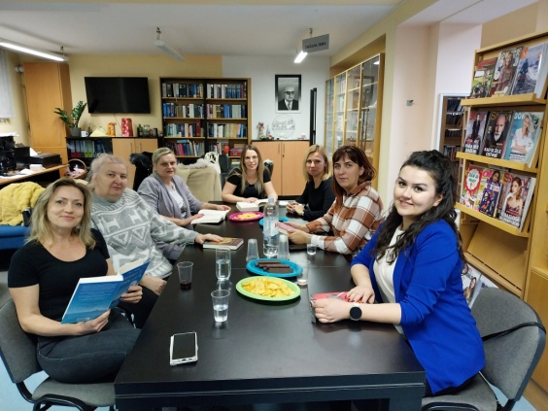
Od siječnja do prosinca 2024.g. jednom mjesečno organizirali smo radionice za mame i bebe u suradnji s patronažnom sestrom Danicom Bjelić u sklopu programa "Čitam i rastem".

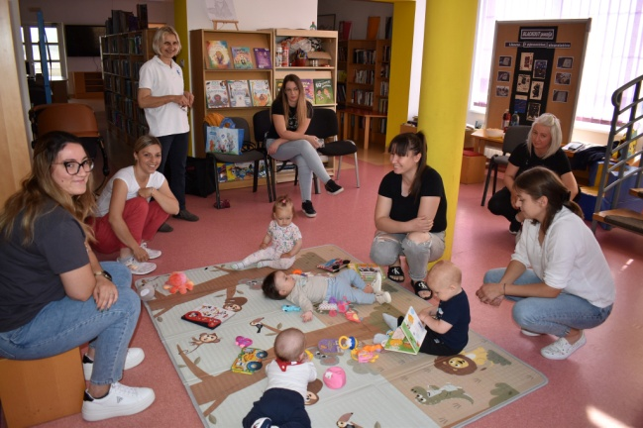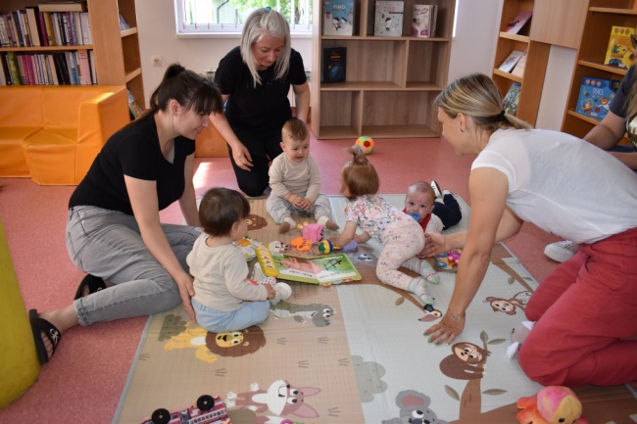
2. veljače. 2024.g. - obilježavanje Međunarodnog dana darivanja knjiga skupljanjem slikovnica u sklopu akcije „Čitam, dam, sretan sam - svoju knjigu daruj i tuđe srce obraduj“.
7. veljače 2024.g. - obilježavanje Svjetskog dana čitanja naglas pričaonicom za djecu na Dječjem odjelu knjižnice
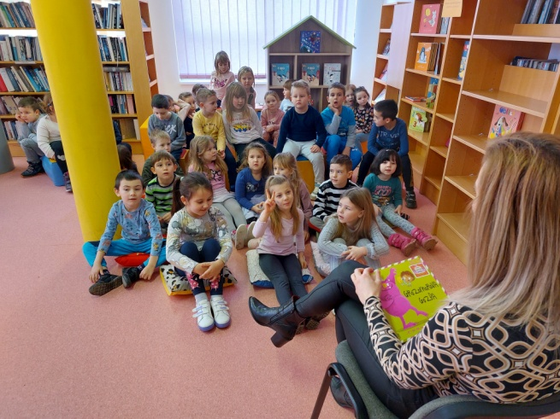
9. veljače 2024.g. - radionica povodom Valentinova na Odjelu za odrasle
12. veljače 2024.g. - radionica za djecu povodom Maškara
13. veljače 2024.g. - Maškare na Dječjem odjelu knjižnice
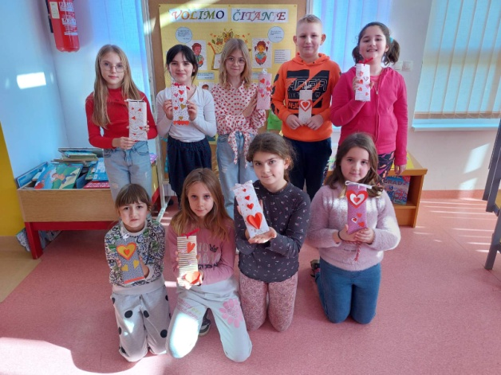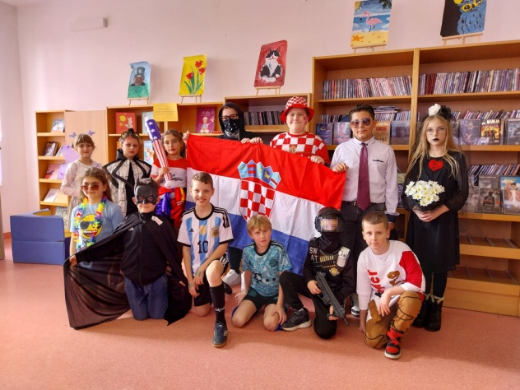
14. veljače 2024.g. - dječja kreativna radionica „Valentinovo“
22. veljače 2024.g. - kreativna radionica za odrasle „Šareni šeširi“
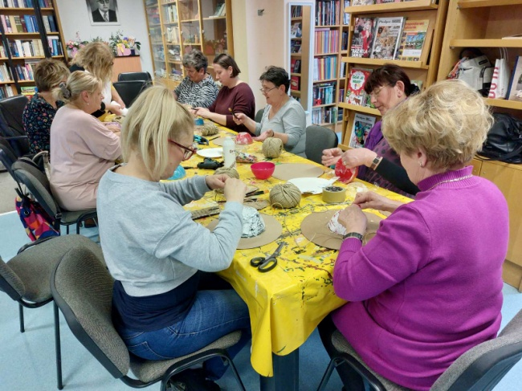
1. ožujka 2024.g. - putopisno predavanje za odrasle „Novi Zeland - Zemlja Dugog Bijelog Oblaka, predavač Vedran Cindrić
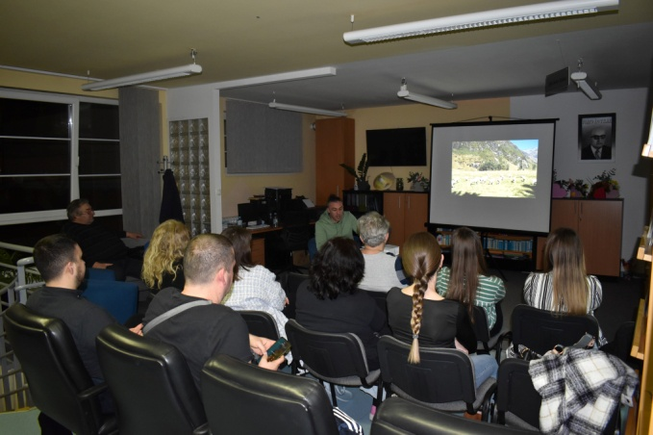
7. ožujka 2024.g. - druženje učenika s impersonatorom Mate Lovraka povod 125. obljetnice rođenja pod nazivom „U vremeplovu s Matom Lovrakom“
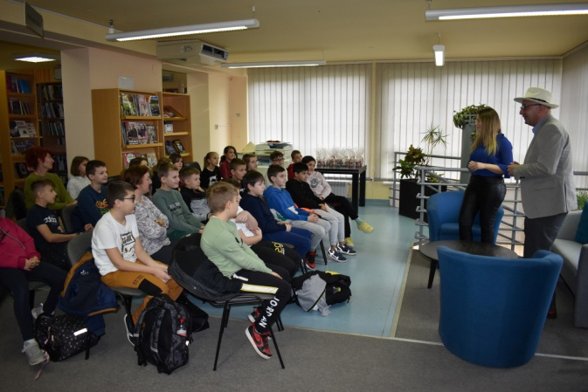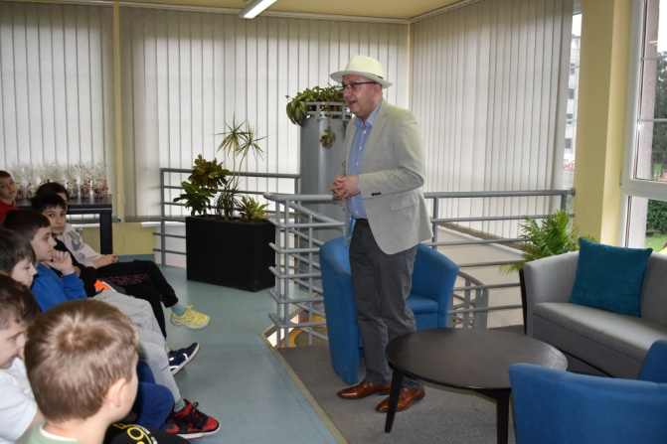
8. ožujka 2024.g. - radionica za djecu, obilježavanje Dana žena na Dječjem odjelu knjižnice
- izložba ručnih radova u potkrovlju zgrade CIK-a i večer poezije

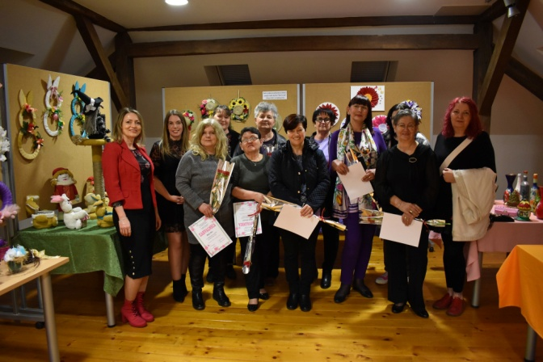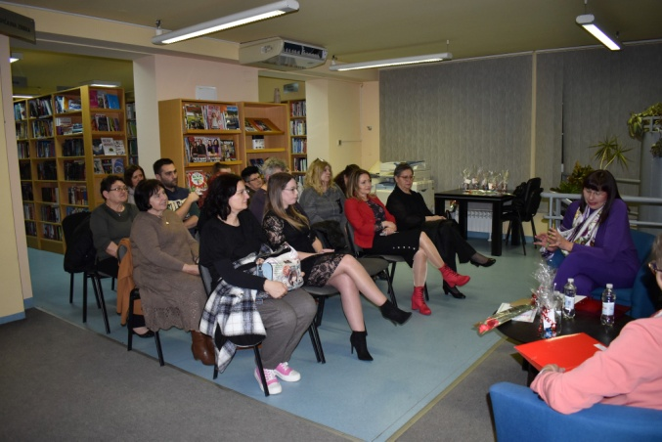

14. ožujka 2024.g. - radionica za odrasle „Proljetni patuljci“
19. ožujka 2024.g. - radionica za djecu povodom Dana očeva
20. ožujka 2024.g. -„Blackout poezija“, radionica za knjižničare iz OŠ I.N.Jemeršića
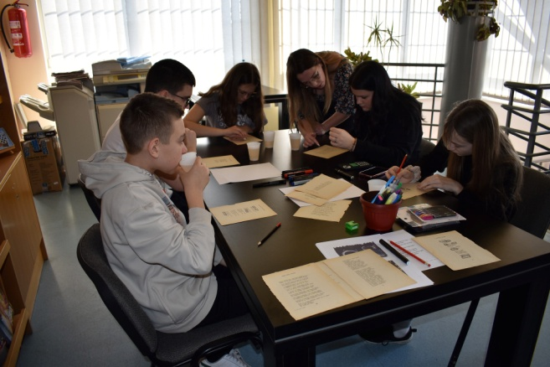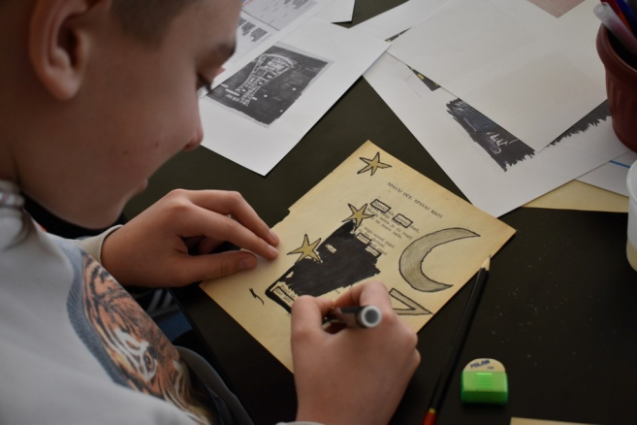
21.ožujka 2024.g. - radionica za odrasle „Uskrsni vjenčići“
27. ožujka 2024.g. - Uskrsna radionica za djecu „ Zečići iznenađenja“
28. ožujka 2024.g. - Potraga za pisanicama za djecu različitog uzrasta
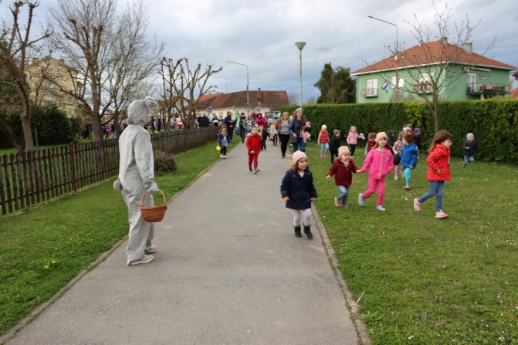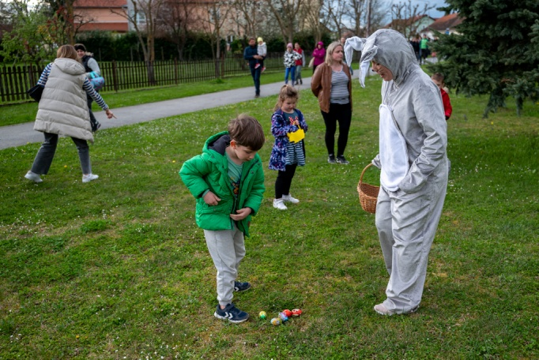
2. travnja 2024.g. - „Zaplovimo s knjigom u svijet mašte“, pričaonica za djecu povodom Nacionalne kampanje „Čitaj mi“ i poklon slikovnice za djecu DV Tratinčica
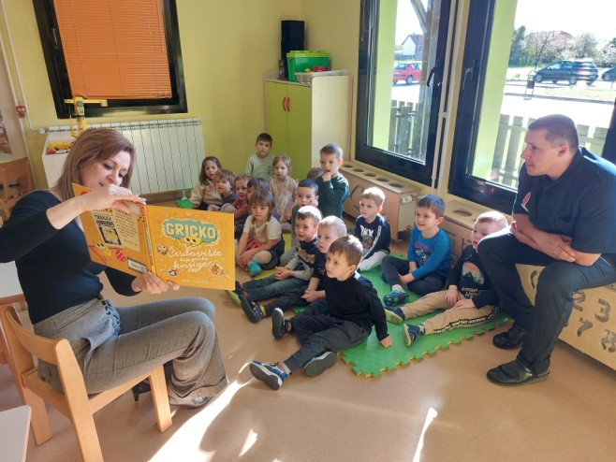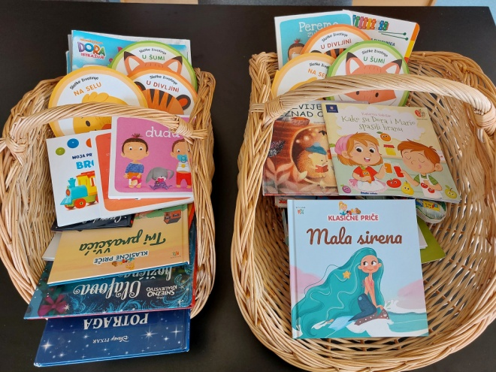
Nadopuna novih slikovnica u čekaonicama liječničkih ordinacija Doma zdravlja postavljenje u sklopu programa knjižnice "Čitam i rastem"
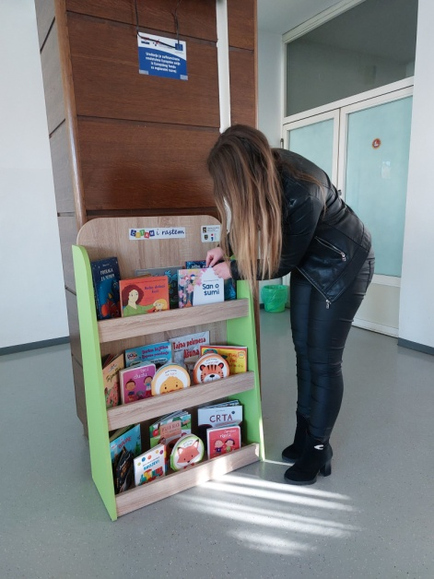

11. travnja 2024.g. – predavanje i radionica „Kronični bolovi i problemi- kako ih riješiti uz pomoć AEQ metode, predavač Staša Šimunović, prof. kin. i AEQ učitelj
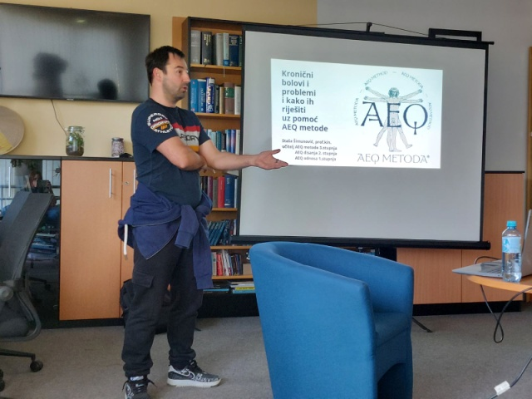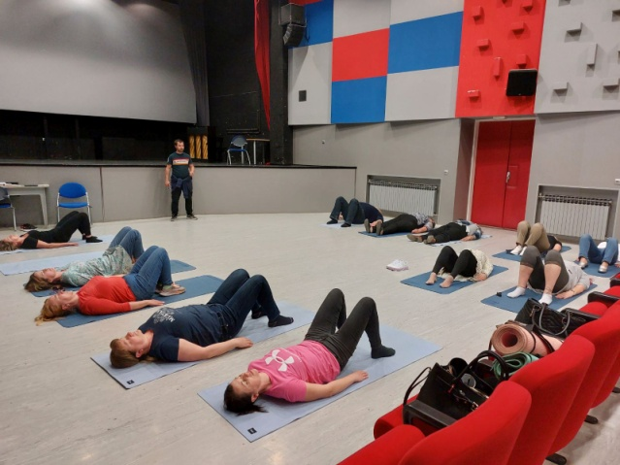
18. travnja 2024.g. - radionica za odrasle „Satenski cvjetovi“
22. travnja 2024.g - 20. jubilarni susret najčitatelja narodnih knjižnica BBŽ-a u Pučkoj knjižnici i čitaonici Daruvar ( naše najčitateljice: Maša, Anastazija i Lara)
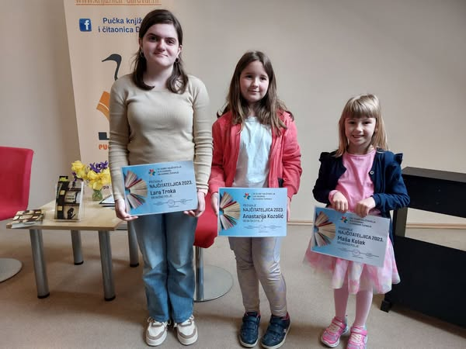

23. travnja 2024.g. - promocija knjige za djecu „Djetinjstvo“, autorica Lana Barišić
- promocija knjige za odrasle „Spašavala sam brak, a spasila sebe“, autorica mr.sc. Vesna Oršulić

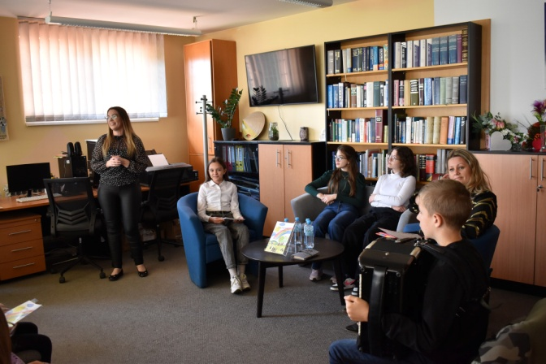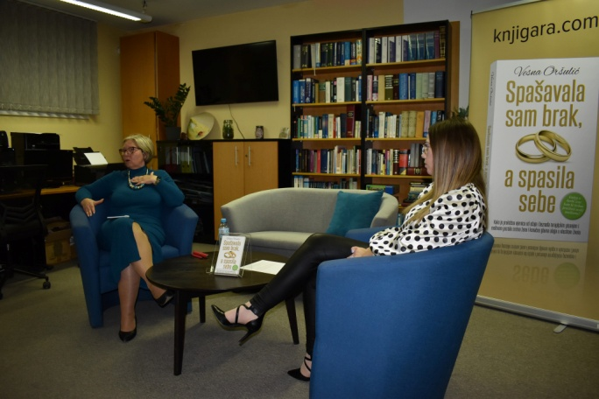
24. travnja 2024.g. - edukativno predavanje za učenike srednje škole „Knjiga kao medij i borba protiv lažnih vijesti“, predavač Antonela Bukovac, mag.comm.
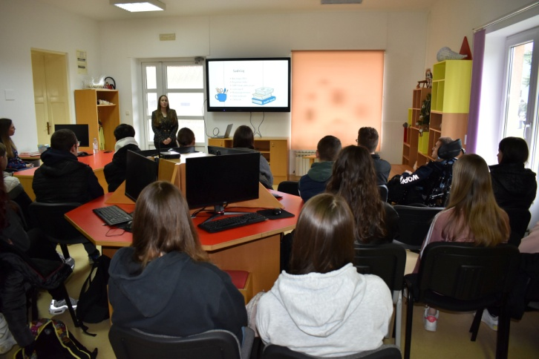
26. travnja 2024.g. - Noćenje u knjižnici povodm „Noći knjige“
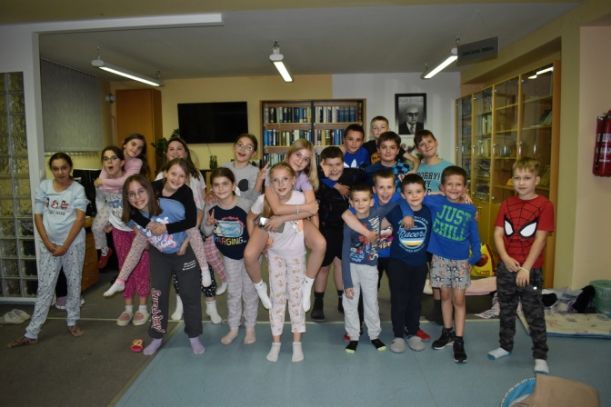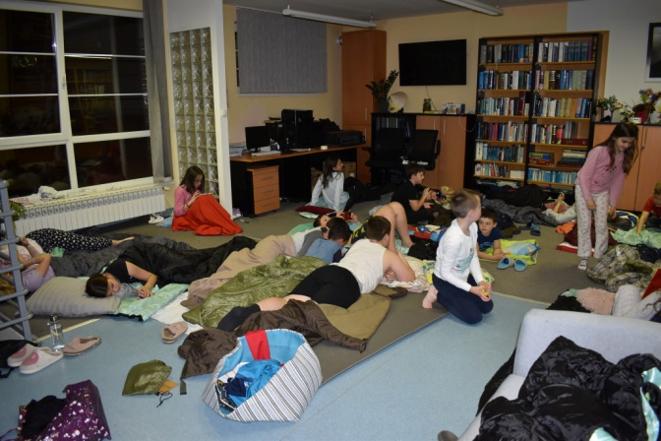
9. svibnja 2024.g. - promocija i putopisno predavanje za odrasle „Ispod površine“, autor Damir Šantek
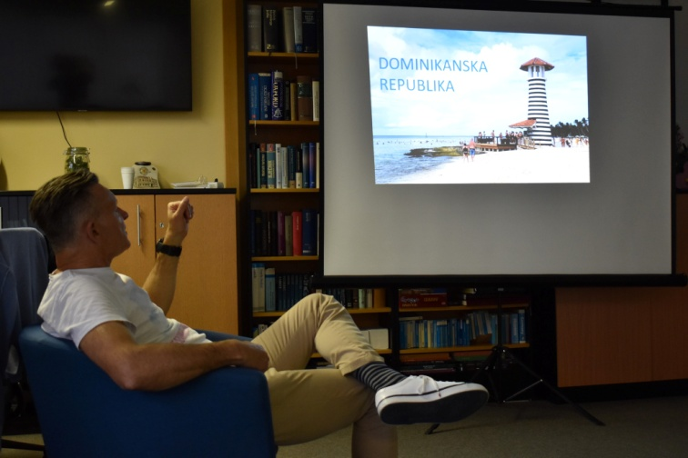
10. svibnja 2024.g. - radionica za djecu povodom Majčinog dana
16. svibnja 2024.g. - radionica za odrasle „Od grančica do ukrasa“
23.svibnja 2024.g. - radioica za odrasle „Bonsai, drvca sa dušom“

28. svibnja 2024.g. - „Speed dating s knjigom“ radionica za male knjižničare O.Š. Ivana Nepomuka Jemeršića
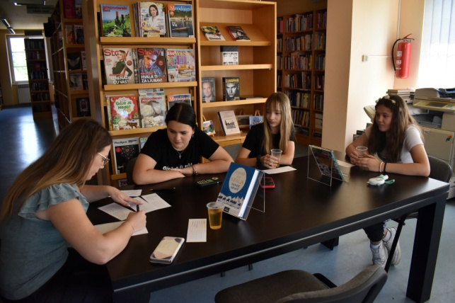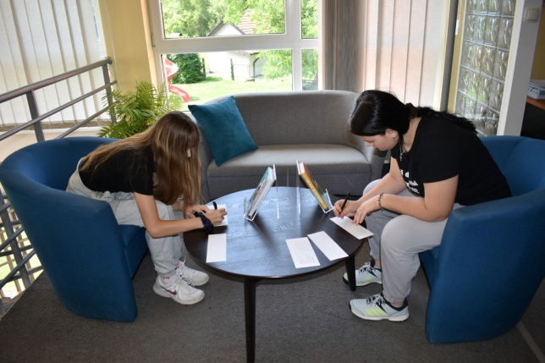
5. lipnja 2024.g. - sadnja jestivih grmova na igralištu CIK-a u suradnji s DV Tratinčica i Udrugom Zeleni klik! iz Zagreba u sklopu programa knjižnice „Misli zeleno!“
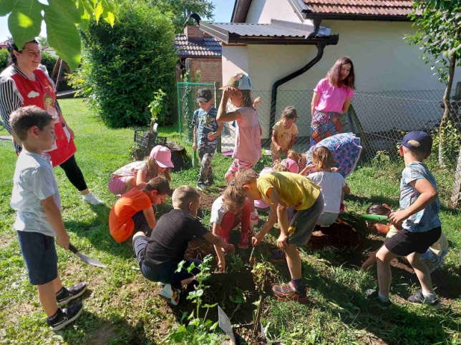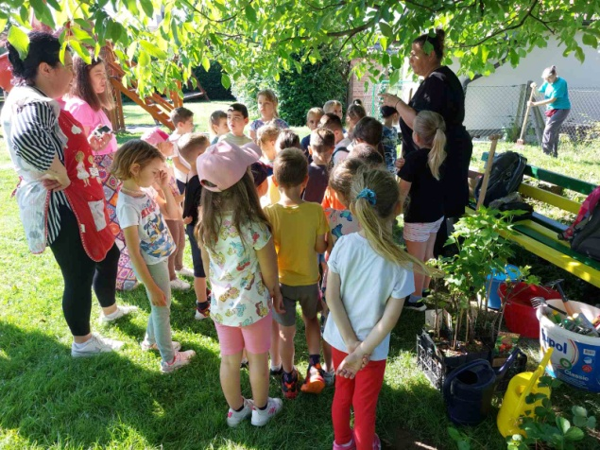
6. lipnja 2024.g. - uređenje okoliša zgrade Cik-a u sklopu programa knjižnice „Misli zeleno!“
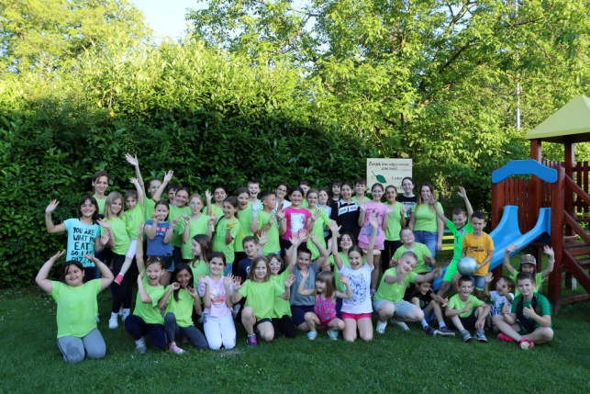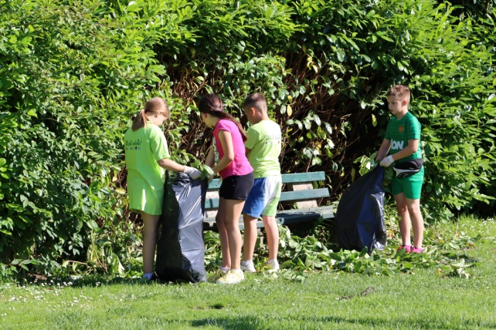

10. lipnja 2024.g. - promocija knjige za odrasle „Depra“, autor Aleksandar Stanković
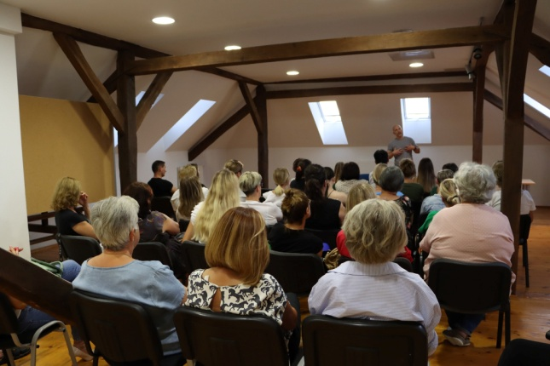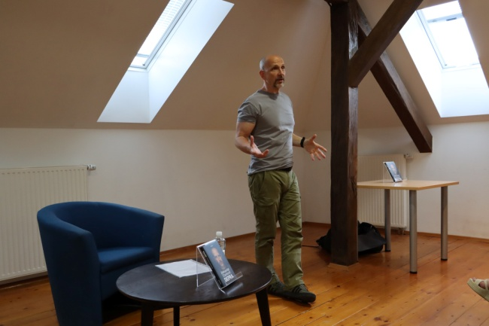
18. lipnja 2024.g. - izložba papirnatih maketa autora Ante Tadića, učenika 4. razreda O.Š. Ivana Nepomuka Jemeršića
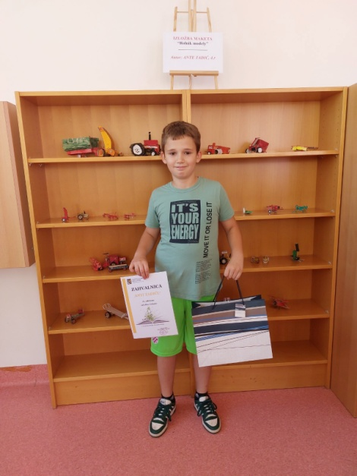

LJETO S KNJIŽNICOM
19. lipnja 2024.g - sportsko-zabavne igre za djecu različitog uzrasta na igralištu CIK-a
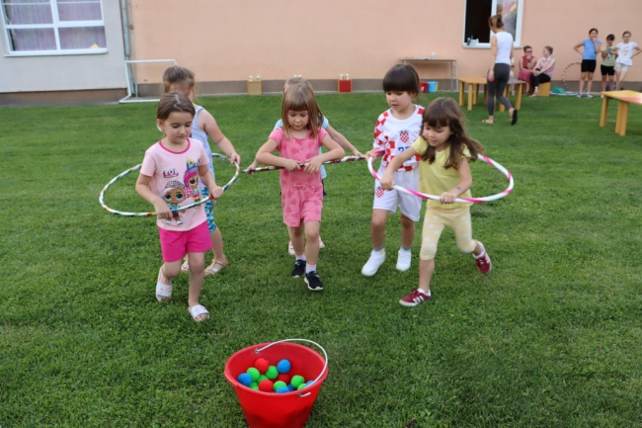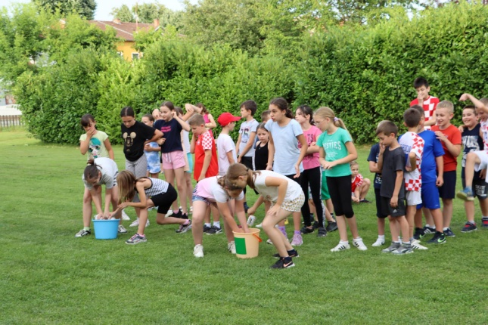
20. lipnja 2024.g. - „Knjižnica na otvorenom“
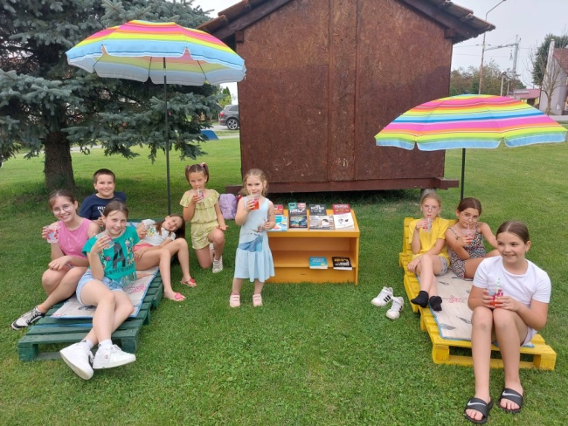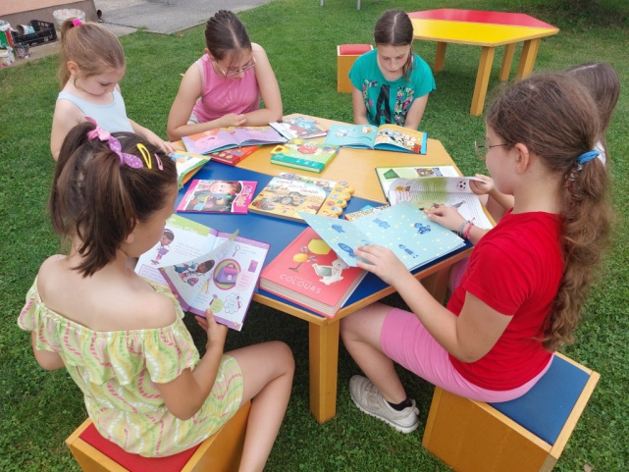

27. lipnja 2024.g. - kreativna radionica za odrasle „Kokedame“
3. srpanj 2024.g. - eko radionica za djecu „Ukrasni herbarij“

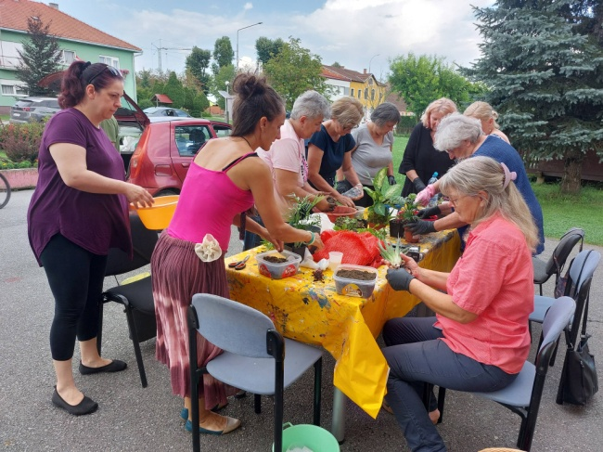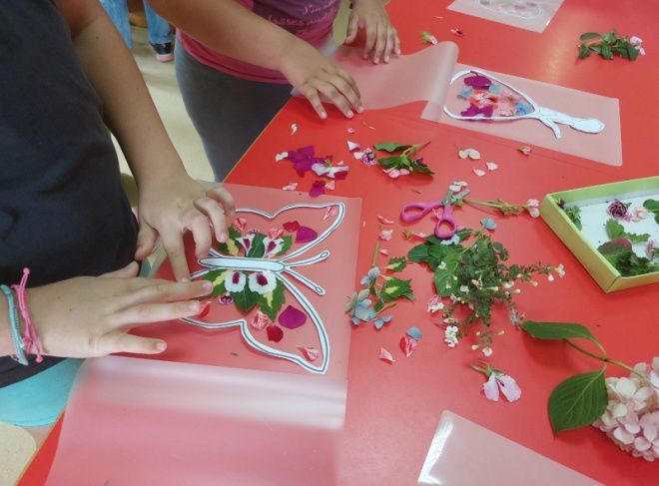

4. srpnja 2024.g.- kreativna radionica za odrasle „Razlijevanje boja 1“
- izložba radova izrađenih na radionicama u sklopu programa „Misli zeleno!“ - Tinker Labs radionice zabavne znanosti za djecu

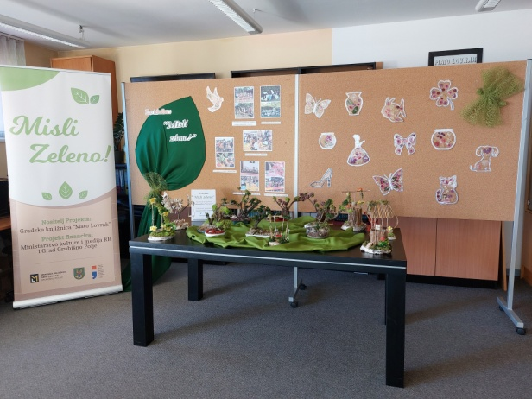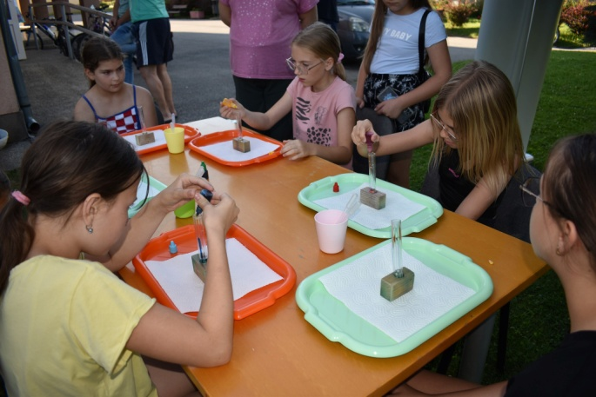

5. svibnja 2024.g. - dječji piknik uz društvene igre

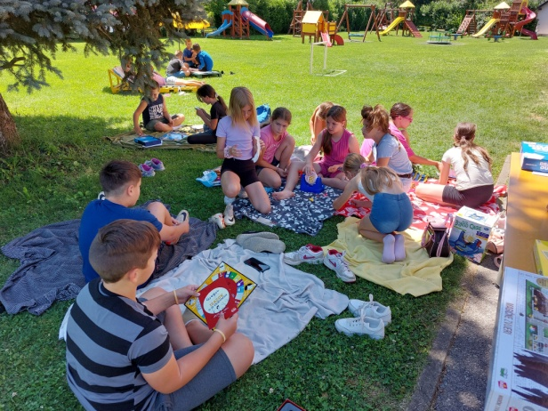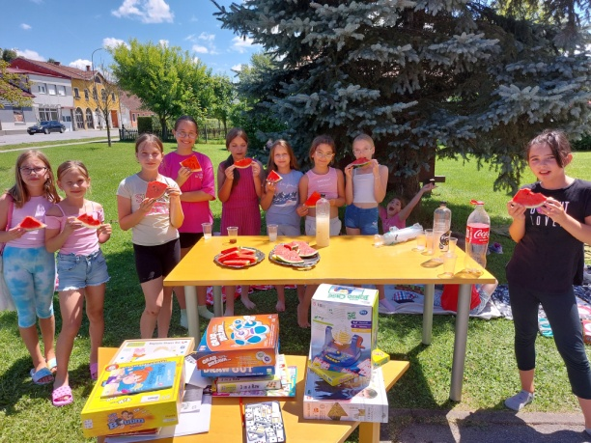

10. svibnja 2024.g. - vodene igre za djecu različitog uzrasta na igralištu CIK-a

11. svibnja 2024.g. - kreativna radionica za odrasle „Razlijevanje boja 2“

12. svibnja 2024.g. - dječji izlet na Baru

18. svibnja 2024.g. - radionica za odrasle „Izrada Nakita“

6. kolovoza - 30. kolovoza 2024.g. – prodaja otpisanih knjiga
5. rujna 2024.g. - „Knjižnica na otvorenom“ druženje s djecom i roditeljima na igralištu CIK-a uz knjižnični i kreativni kutak te face painting za najmlađe
- STAND UP komedija za djecu u stihovima pod nazivom “Kako misli jure jednog malog Jure“, autorica Nikolina Manojlović (u suradnji s Ogrankom Matice hrvatske Grubišno Polje)

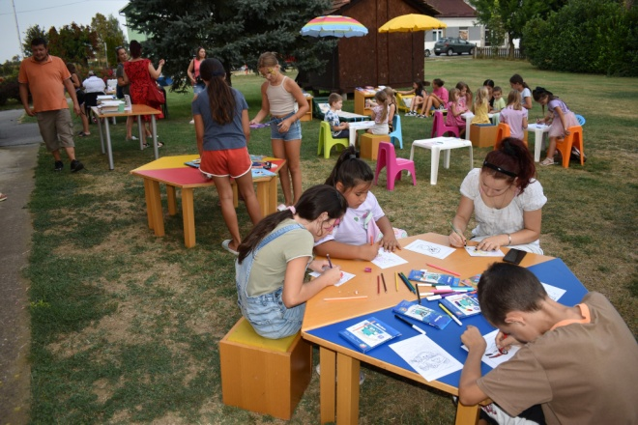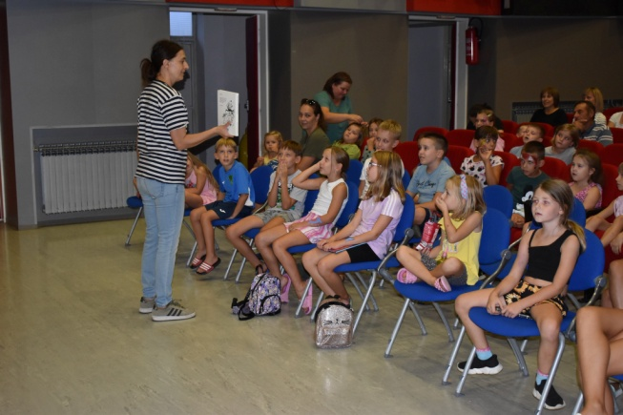
9. rujna 2024.g.- likovna kolonija za djecu
12.rujna 2024.g. - Tinker Labs radionice zabavne znanosti za djecu

19. rujna 2024.g. - promocija knjige za odrasle u suradnji s Ogrankom Matice hrv. Grubišno
Polje, „Sve što su mi prešutjeli o muškarcima“, autorica Marijana Perinić
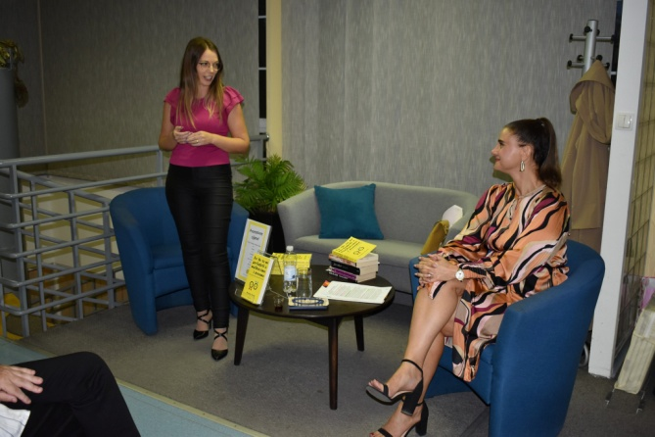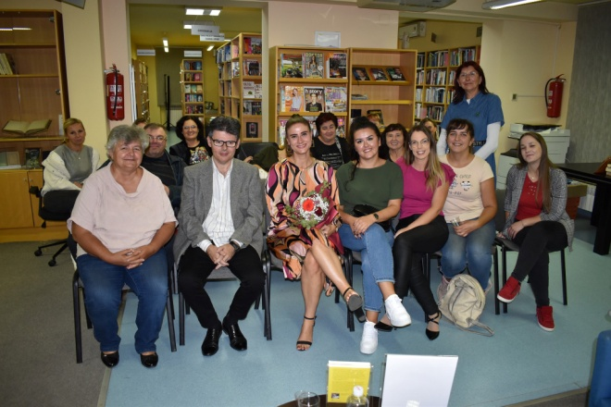
24. rujna 2024.g. - Tinker Labs znanstvene radionice za djecu
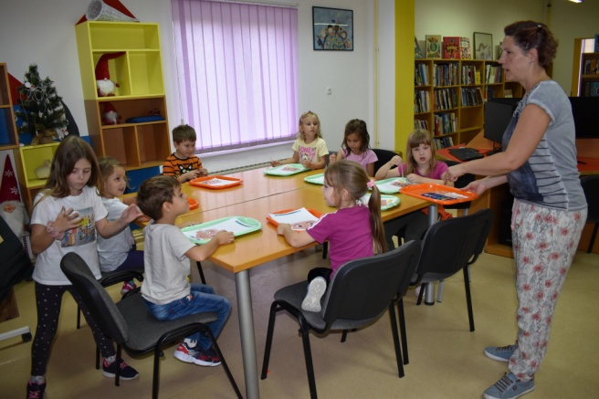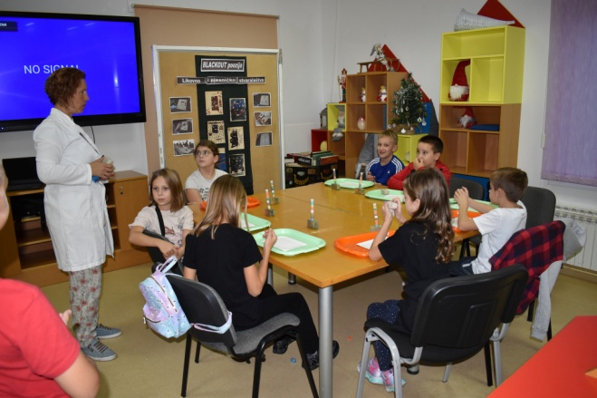
26. rujna 2024.g. - radionica za odrasle „Eko bundevice“
5. listopada 2024.g. - promocija knjige „ Šapat duše“, autorica Milka Lovrić
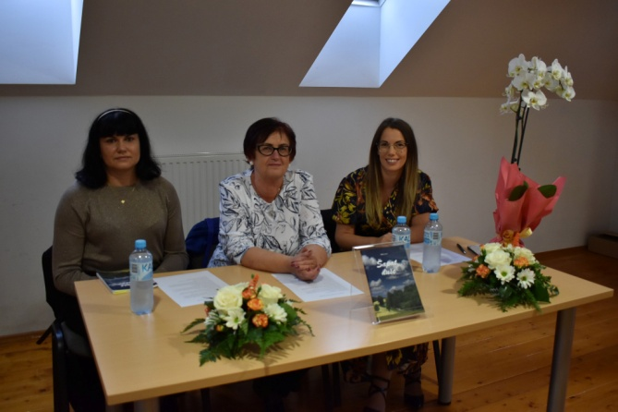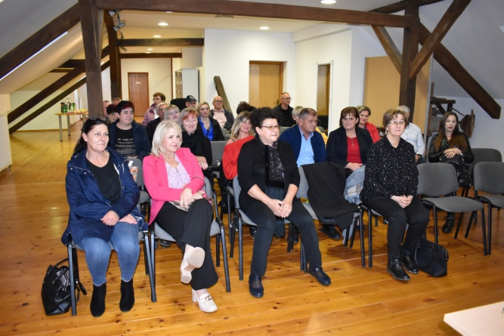

7. listopada 2024.g. - otvorenje Dječjeg tjedna s maskotama
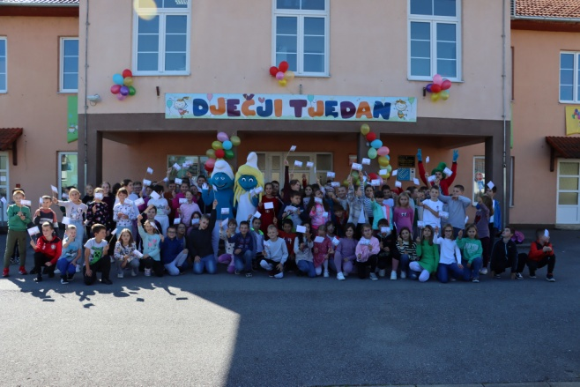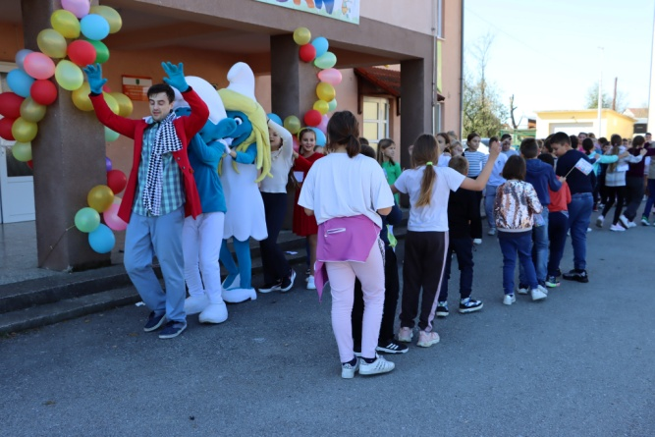
9. listopada 2024.g. - radionice praktičnih vještina za djecu
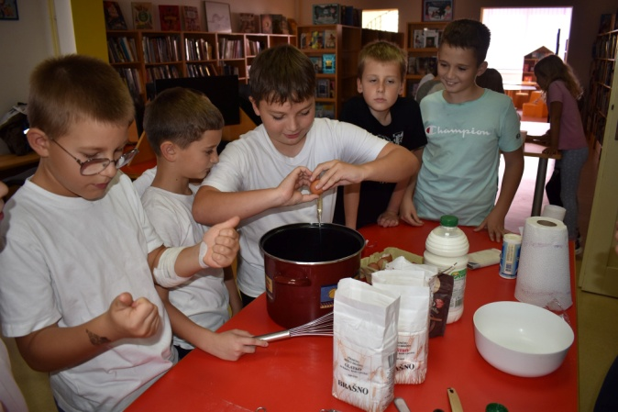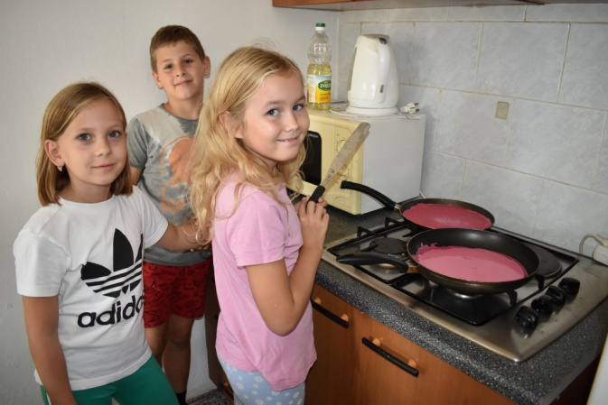

10. listopada 2024.g. - zabavne igre za djecu predškolskog uzrasta
11. listopada 2024.g. - zabavne igre za djecu starijeg uzrasta (od 9-15 godina)
- mini disco, zatvaranje Dječjeg tjedna uz Vatreni show
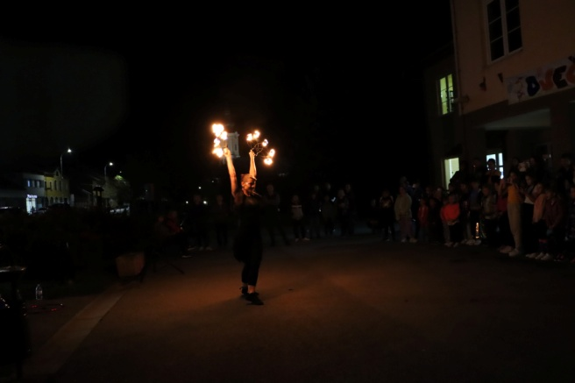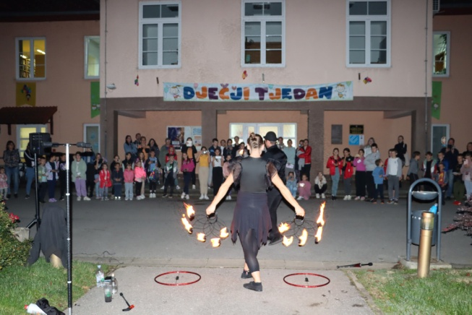

MJESEC HRVATSKE KNJIGE 15.10.-15.11.2024.g.
16. listopada 2024.g.- Dani otvorenih vrata knjižnice - organizirani posjeti prvašića uz
besplatno učlanjenje
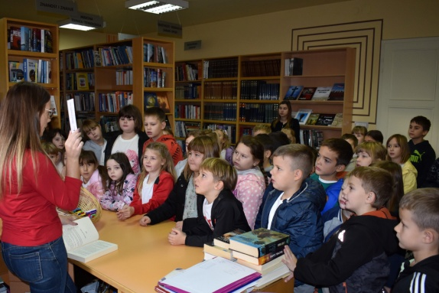
17. listopada 2024.g. - likovna radionica za predškolce „Što sve kist skriva 1“

24. listopada 2024.g. - edukativno predavanje za djecu „Sigurno ponašanje na internetu“, voditeljica Diana Hodak, mag.soc.pol.

29. listopada 2024.g. - „Natjecanje u čitanju naglas“ gradska razina
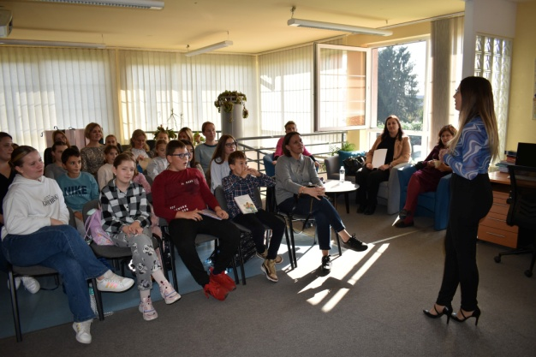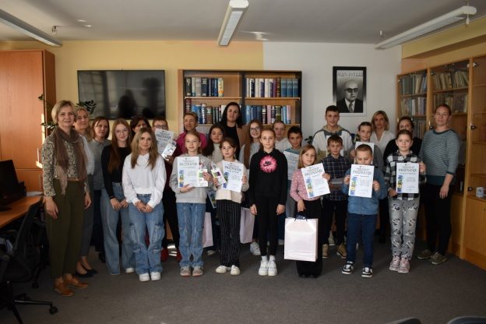

31. listopada 2024.g. - likovna radionica za učenike nižih razreda „Što sve kist skriva 2“

4. studenoga 2024.g. - književni susret za djecu s Melitom Rundek
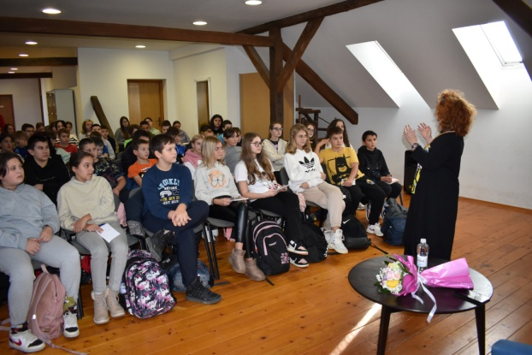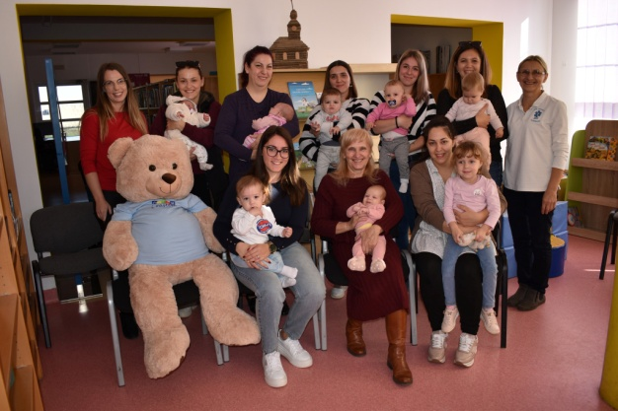

5. studenoga 2024.g. - predavanje za roditelje „Čitajmo im od najranije dobi“, voditeljica pedijatrica dr. Marija Čatipović

7. studenoga 2024.g. - kreativna radionica za odrasle „Decoupage kutijice“, voditeljica Nevenka Bergovac

13. studenoga 2024.g.- pričaonica za predškolce „Ljubaznost“
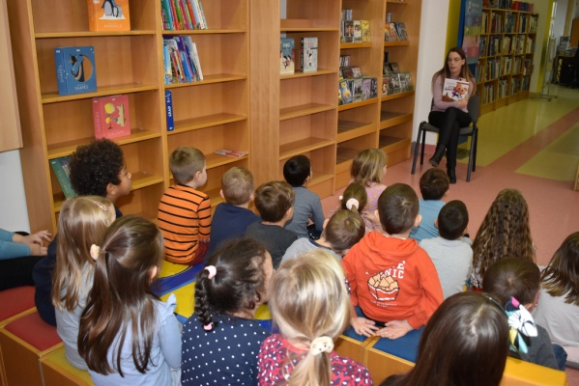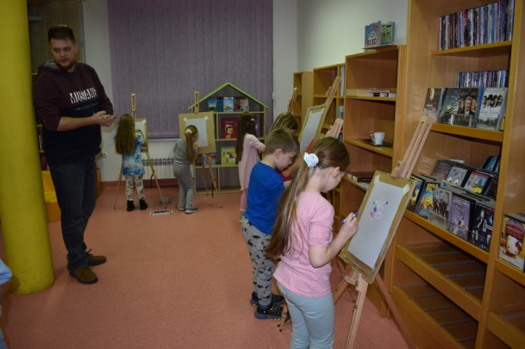

14. studenoga 2024.g. - likovna radionica za predškolce „Što sve kist skriva 3“

27. studenog 2024.g. - radionica za djecu „Adventski kalendar“
5. prosinca 2024.g. - radionica za odrasle „ Adventski vjenčić“
11. prosinca 2024.g. - Dječja kvizoteka i božićna tombola
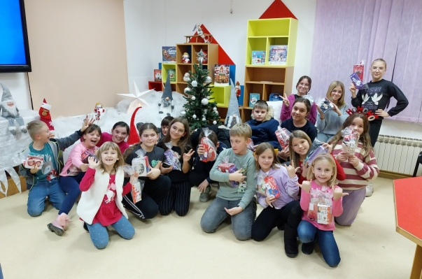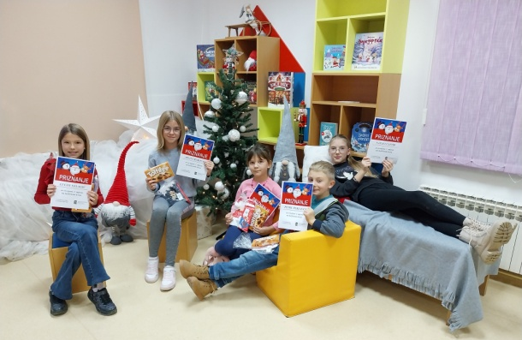
12. prosinca 2024.g. - likovna radionica za djecu
16. prosinca 2024.g. - animirana božićna pričaonica za djecu i izrada pisma Djedu Mrazu
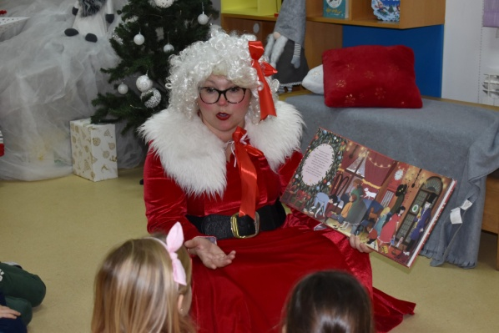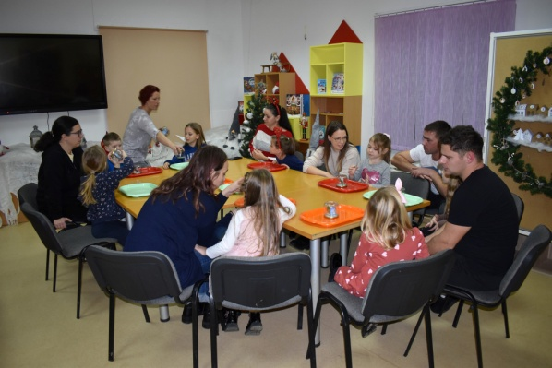
17. prosinca 2024.g. -Tinker Labs božićne radionice za djecu
18. prosinca 2024.g. - kreativna radionica za djecu „Božićni sat“
19. prosinca 2024.g. - kreativna radionica za odrasle „Božićna čarolija“
30. prosinca 2024.g. - Dječji doček Nove godine uz vatromet.

SURADNJA S OSTALIMA

U 2024. godini Gradska knjižnica „Mato Lovrak“ ostvarila je izuzetno dobru suradnju s pojedincima, ustanovama, poduzećima i udrugama s područja Grada Grubišnog Polja, Bjelovarsko- bilogorskom županijom, Ministarstvom kulture i medija, Nacionalnom i sveučilišnom knjižnicom, Matičnom službom narodnih i školskih knjižnica BBŽ-a, narodnim knjižnicama u županiji i izvan nje, školskim knjižnicama, nakladnicima i izdavačima, Centrom za kulturu i informiranje dr. Franjo Tuđman, Udrugom Iglica, OŠ Ivana Nepomuka Jemeršića, SŠ Bartola Kašića, Dječjim vrtićem „Tratinčica“, Turističkom zajednicom područja Južna Bilogora i dr.
Kako bi javnost bila obaviještena o svim našim aktivnostima, osim lokalnog radija (Radio Grubišno Polje) Knjižnica je surađivala s ostalim medijima (Bjelovarski list, 043 Bjelovarsko-bilogorski vijesnik i Alfa BBR radio).
Za informativnu i javnu djelatnost Knjižnice važno je i oglašavati sve naše aktivnosti na društvenim mrežnim stranicama kao što je web stranica naše knjižnice (www.gkml.hr) i facebook stranica.

URBROJ: 2127-1-25/8-25
Grubišno polje, 31. siječnja 2025. god.

Ravnateljica

Jelena Ćafor, mag. bibl.

